
УПРАВЛЕНИЕ ОБРАЗОВАНИЯ АДМИНИСТРАЦИИ
г. ЕКАТЕРИНБУРГА
МУНИЦИПАЛЬНОЕ БЮДЖЕТНОЕ ДОШКОЛЬНОЕ ОБРАЗОВАТЕЛЬНОЕ УЧРЕЖДЕНИЕ – ДЕТСКИЙ САД № 519

620010, г. Екатеринбург, ул. Инженерная, 41а тел. (343) 258-27-02
ИНН 6664067758 КПП 666401001 эл.почта: mdou519@mail.ru
ОГРН 1026605765405

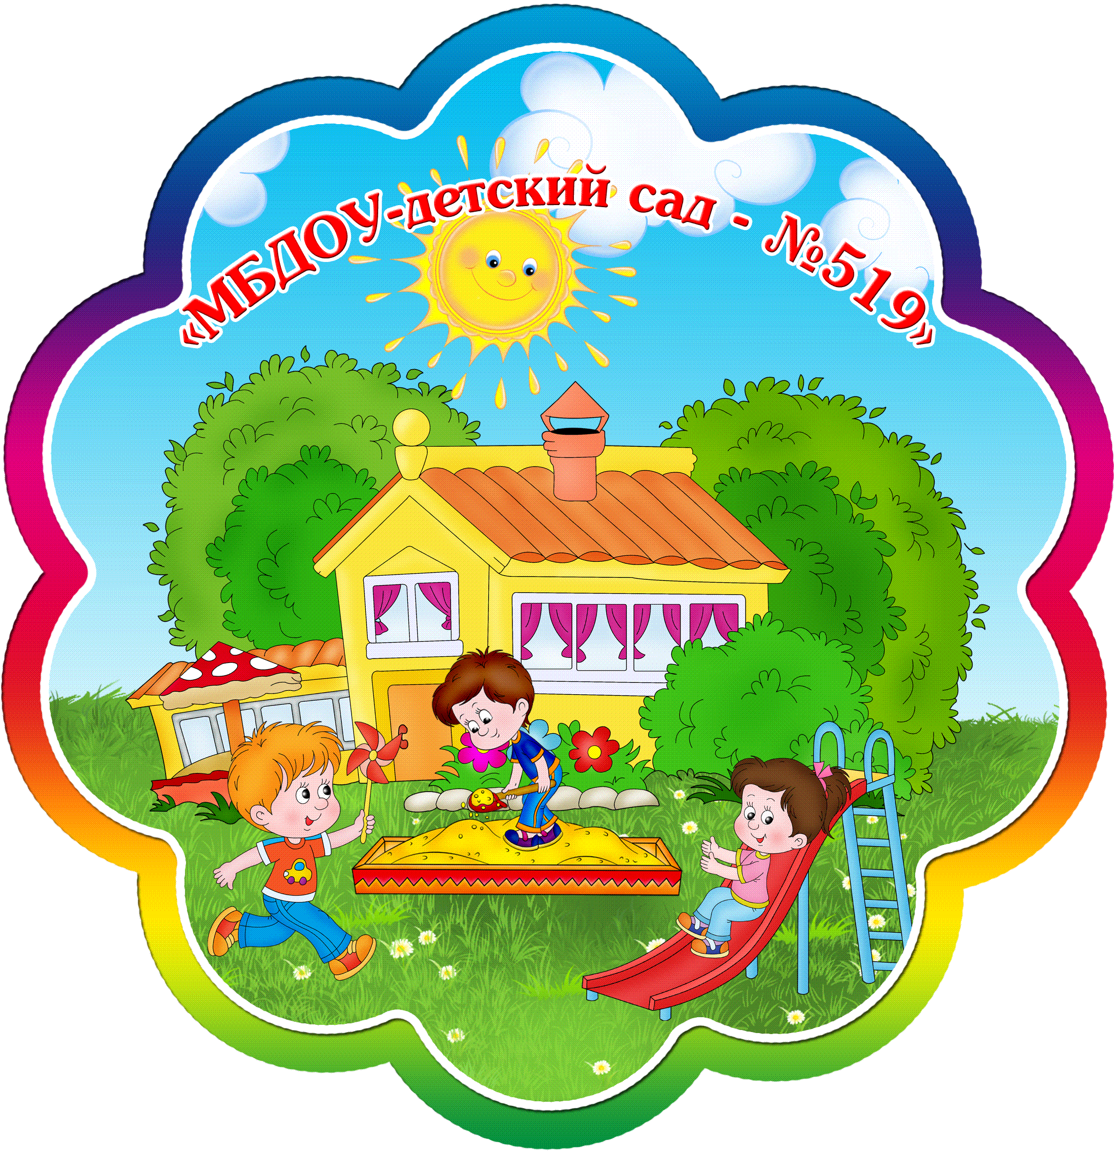

МАСТЕР - КЛАСС
для педагогов
«Как оформить мини – музей воздуха?»

Воспитатель МБДОУ – детского сада № 519
Смирнова Ольга Александровна

Мастер – класс для педагогов: «Как оформить мини-музей воздуха»
Для чего создан музей
Мини-музей — итог работы по блоку «Воздух-невидимка». Перед организацией мини-музея мы провели во всех группах Неделю, посвященную воздуху, при этом в группе решались разные задачи. Дети знакомились с ветерком, узнавали, как можно увидеть ветерок и поиграть ним, экспериментальным путем выясняли свойства воздуха. Отдельные НОД были посвящены проблемам его загрязнения. На НОД по ознакомлению с окружающим миром дошкольники узнавали о разрушительной силе воздуха (ветра) и о его созидательной роли, о том, как человек использует воздух. В непосредственно образовательной деятельности по художественно – эстетическому развитию дошкольники изображали ветреную погоду, рисовали с помощью воздуха, изготавливали разнообразные поделки, в том числе и для игр с воздухом.
Мини-музей воздуха размещается в группе, в таком месте, мимо которого проходят дети. Это значит, что в течение дня его видят все дошкольники. По дороге в свою группу или на прогулку они подробно знакомятся с экспонатами, задают вопросы воспитателям. Пожалуй, это единственный из созданных в детском саду мини-музеев, который не смог уместиться в одной плоскости. Подобно самому воздуху, экспонаты окружают детей со всех сторон. Они расположены на стенах, на столиках, на полочках шкафов, свисают с потолка, стоят на полу.
Экспонаты представляет кукла «Ветерок», придуманная детьми. Ее костюм сделан из полос полиэтилена.
«Игры-забавы с воздухом»
Раздел представляет Карлсон. Здесь размещены вереница воздушных змеев с забавными рожицами, вертушки и отважные киндер-парашютисты (все поделки выполнены детьми); воздушные шарики, мячи, включая любимые детьми мячи «хип-хоп».
«Выставка вееров»
Хозяйка раздела — кукла Ветерок. (С помощью веера можно позвать ветерок в гости.) Необычные веера — плод совместного творчества детей и родителей. Каждый веер выполнен в соответствии с каким-нибудь сюжетом. Зимний веер «вызывает» холодный, вьюжный ветерок; веер, украшенный цветами, пахнет летом. Есть в музее радужный, сказочный, новогодний, тропический, ночной и просто элегантный дамский веер.
«Путешествие по воздуху»
Винни-Пух, поднявшийся в небо на воздушном шаре, напоминает ребятам о путешествующих по воздуху сказочных героях. А окружившие медвежонка пчелы не нуждаются в каких-либо приспособлениях для полета. Природа подарила им маленькие, легкие крылышки.
«Коллекция перьев»
Эта коллекция — повод для бесед с детьми о «птице — воздуха царице».
«Коллекция семян-крылаток»
Эта коллекция рассказывает о том, как ветер помогает растениям распространять семена.
«Коллекция игрушечных самолетов и вертолетов»
Коллекция игрушечных самолетов и вертолетов и небольшой макет воздушного шара с подвесной корзинкой напоминают о давней мечте людей — передвигаться по воздуху, как птицы.
«Как человек использует силу воздуха»
Часть экспонатов этого раздела расположена на отдельном столике: парусник, ветряная мельница, флюгер, насосы разных видов, спасательный круг и надувные игрушки, пылесос, фен, разнообразные пульверизаторы, игрушечные машинки (воздухом наполнены шины, он открывает и закрывает двери в автобусах, помогает поднимать и опускать лестницу в пожарной
машине).
«Как воздух помогает творить»
О том, как воздух помогает творить, рассказывают такие экспонаты: фломастеры, которыми рисуют способом выдувания; детские работы, выполненные способом раздувания краски через соломинку; нитяные работы, изготовленные способом обмотки клеевой нити воздушного шара.
Уголок самостоятельной деятельности
В уголке находятся различные игрушки, музыкальные инструменты, связанные с воздухом, модели мельницы, вертушки, вееры, материалы для рисования способом выдувания, материалы и оборудование для проведения опытов по теме мини-музея.
Как сделать экспонаты для музея
Воздушные змеи (ручной труд)
Материал: квадрат и полоски цветной бумаги, нить, мишура, ленты и другой бросовый материал.
Способ изготовления. Углы квадрата загибаем на изнаночную сторону. Лицевую сторону превращаем в веселую рожицу. Глазки, ротик, носик дети могут выполнить любым удобным для них способом: аппликацией из обрезков цветной бумаги или нарисовать, а затем вырезать и наклеить. Оформляем хвостик. (Им может стать лента, связка лент, нить с навязанными бантами и т.д.) Соединяем воздушных змеев между собой цепочкой и подвешиваем к потолку.
Парашютный десант (ручной труд)
Материал: квадрат цветной бумаги, нить, игрушка из «Киндер-сюрприза».
Способ изготовления. Сгибаем углы в заготовке. Делаем дырочки по углам парашюта. Протягиваем сквозь получившиеся отверстия нити или тонкие веревочки одинакового размера, закрепляем их и связываем свободные концы в узелок. К узелку подвязываем любую мелкую игрушку, например от «Киндер-сюрприза». Обязательно даем детям поиграть со своей поделкой.
«Винни-Пух и пчелы» (конструирование)
Материал: большой воздушный шар, игрушка-медвежонок; для изготовления пчел: две полоски двустороннего желтого и черного цвета (их длина соответствует длине стандартного листа — 21 см, ширина — 5 см), зубочистка (для жала); небольшой листок белой бумаги и фломастеры; клей.
Способ изготовления. Смазываем клеем концы бумажных лент и склеиваем их. Складываем гармошку. Нижняя лента всегда накрывает верхнюю. Склеиваем концы ленты. На белой бумаге рисуем глазки, вырезаем их и закрепляем. Фломастером можно нарисовать сердито сдвинутые брови.
Рисуем на белом листе бумаги две «капли», вырезаем и наклеиваем их примерно посередине туловища. Делаем шилом отверстие по центру верхнего квадрата (работа воспитателя!). Вставляем в отверстие зубочистку. Пчелиный рой готов!
Как собрать мобиле
Материал: две тонких рейки длиной от 50 до 70 см; небольшой кусок проволоки; воздушный шар, игрушка медвежонок.
Способ изготовления. С помощью проволоки закрепляем крест-накрест две рейки. В центре располагаем большой воздушный шар с длинной прочной лентой, к которой прикрепляем медвежонка. На рейках на разной высоте, подвешиваем «сердитых» пчел.
Веер — друг ветерка
Веер выполняется традиционным способом — складыванием листа бумаги гармошкой. Оформление веера рассказывает о том, с каким ветром он дружит. Северный, холодный веер делаем из синей бумаги, украшая снежинками. Жаркий, знойный ветер изготавливаем из листа бумаги, который предварительно украшается африканской картинкой. Веера могут рассказать о самых необычных, порой сказочных ветерках. Дети составляют рассказы о своих поделках и ветре: какие они, откуда появились, что могут принести людям.
Благодарю за внимание!

УПРАВЛЕНИЕ ОБРАЗОВАНИЯ АДМИНИСТРАЦИИ
г. ЕКАТЕРИНБУРГА
МУНИЦИПАЛЬНОЕ БЮДЖЕТНОЕ ДОШКОЛЬНОЕ ОБРАЗОВАТЕЛЬНОЕ УЧРЕЖДЕНИЕ – ДЕТСКИЙ САД № 519

620010, г. Екатеринбург, ул. Инженерная, 41а тел. (343) 258-27-02
ИНН 6664067758 КПП 666401001 эл.почта: mdou519@mail.ru
ОГРН 1026605765405

МАСТЕР - КЛАСС
для педагогов
«Забавные игры с водой и красками»

Воспитатель МБДОУ – детского сада № 519
Смирнова Ольга Александровна

Мастер-класс «Забавные игры с водой и красками».
Цель: наглядно показать педагогам, как одновременно учить детей экспериментировать с водой и краскам, и приобщать их к нетрадиционному рисованию.
1. Пейте куклы вкусный сок
Цель: выявить свойство воды и красок, способность красок растворятся в воде и изменять её цвет.
Материал: акварельные краски, кисточки, прозрачные пластиковые стаканы с водой.
Ход игры – эксперимента
Художественное слово
Однажды зайка решил показать маме фокус. Он поставил на стол прозрачные стаканчики. Потом налил в них воду. Буль-буль потекла водичка.
- Мама, закрой глаза! – сказал Зайка.
Мама закрыла глаза и стала ждать, что будет. (И ты закрой глазки).
- Открывай! – скомандовал Зайка.
Когда мама открыла глаза, то увидела, что в стаканчиках вода теперь не простая, а разноцветная – жёлтая, красная, синяя, зелёная и оранжевая. (А ты показывай пальчиком, где какая).
- Как красиво! – восхитилась мама.
Предложите детям приготовить для кукол разноцветный сок, постарайтесь привлечь внимание ребёнка элементом волшебства: «А если опустим в стакан с водичкой кисточку с жёлтой краской, интересно, что получится. Какой это сок?»
Накройте на стол, расставьте стаканы, усадите кукол, угостите напитками. Красная вода превратится в томатный сок, оранжевая – в апельсиновый, жёлтая – в ананасовый, синяя - в ежевичный.
2. Сказка о том, как радуга в воде купалась
Цель: познакомить с получением промежуточных цветов при смешивании красной и жёлтой, синей и зелёной.
Материал: семь прозрачных стаканчиков с тёплой водой, семь цветов гуашевых красок.
Ход игры - эксперимента
Художественное слово
Летом после дождя на небо вышла яркая радуга, она посмотрела вниз на землю и увидела там большое гладкое озеро. Радуга поглядела в него, как в зеркало и подумала: «Какая же я красивая!». Потом она решила искупаться в тёплом озере. Словно огромная разноцветная лента, радуга упала в озеро. Вода в озере сразу окрасилась в разные цвета: красный, оранжевый, жёлтый, зелёный, голубой, синий и фиолетовый. Прибежали малыши с кисточками и альбомами, окунали в воду свои кисточки и рисовали картинки. Радуга вдоволь накупалась и улетела за облака. Вода в озере стала прозрачной, а малыши принесли домой красивые и яркие рисунки.
Радуга в воде бывает не только в сказке. Например, можно раскрасить воду красками, предложите ребёнку, окунуть пальчик в красную краску, а затем опустить его в стаканчик с водой. По очереди проделайте тоже самое и с другими красками. Получится семь стаканчиков, соответствующих цветам радуги.
3. Рисовальнички
Цель: вызвать желание рисовать на мокром листе, выяснить что краски смешиваются, а не имеют чёткой границы, получаются новые цвета.
Материал: большой лист бумаги для акварели, смоченный водой, клеёнка, краски и кисти.
Ход игры – эксперимента
Художественное слово
Солнце жёлтое на небе
Красные цветут цветы
В синем море плещет рыбка
Нарисуй всё это ты.
Незабываемые ощущения может подарить процесс рисования акварельными красками на мокром листе. Для этого на стол постелите клеёнку, намочите плотный лист бумаги для акварели. Окуните кисточку в одну из красок и осторожно проведите по бумаге. Спросите у детей, что получится, если используем другие цвета. Дайте возможность поиграть с красками. Как бы случайно можно провести по рисунку кисточкой с одной водой, без краски – вода создаст на листе нежные, размытые, светлые полутона.
Желаю успехов!

УПРАВЛЕНИЕ ОБРАЗОВАНИЯ АДМИНИСТРАЦИИ
г. ЕКАТЕРИНБУРГА
МУНИЦИПАЛЬНОЕ БЮДЖЕТНОЕ ДОШКОЛЬНОЕ ОБРАЗОВАТЕЛЬНОЕ УЧРЕЖДЕНИЕ – ДЕТСКИЙ САД № 519

620010, г. Екатеринбург, ул. Инженерная, 41а тел. (343) 258-27-02
ИНН 6664067758 КПП 666401001 эл.почта: mdou519@mail.ru
ОГРН 1026605765405

МАСТЕР - КЛАСС
для педагогов
«Вижу, действую, постигаю…»

Воспитатель МБДОУ – детского сада № 519
Смирнова Ольга Александровна

Мастер-класс по экспериментированию

«Вижу, действую, постигаю…»

Цели:
создание условий для развития у педагогов умения видеть многообразие мира в системе взаимосвязей и взаимозависимостей и проявления творческих способностей; расширение перспективы поисково-познавательной деятельности; стимулирование желания самостоятельно делать выводы и выдвигать гипотезы; стремиться к «открытиям» в ходе специально организованного эксперимента.

Оборудование:
колба, чернила, пробка с трубочкой, ёмкость с водой, бумага, снег, стакан, соль, фильтр, пищевая сода, сахар, ложечка, речной песок.
Проведение мастер-класса
Ведущий. С самого раннего детства дети активно познают окружающую действительность, свойства предметов и явлений.
Экспериментирование является самой доступной и интересной формой поисковой деятельности. Дети часто экспериментируют с различными веществами, стремясь узнать о них что-то новое, но это порой бывает не всегда безопасно.
Специально организуемый педагогом, эксперимент, безопасен для ребенка и знакомит его с различными свойствами окружающих предметов и законов природы.
В ходе экспериментирования приобретенные знания базируется на живом интересе, любознательности и проводятся без заучивания, запоминания и повторения правил в увлекательной форме.
Сегодня в мастер-классе мы вместе с вами освоим опыты, которые можно провести с водой, которые помогут вам расширить кругозор детей.

Опыт № 1.
Наполните колбу водой, подкрашенной чернилами. Закройте ее пробкой с трубочкой. Часть воды войдет в трубочку. На трубочке приклейте бумажку в том месте, до которого дошла вода. Опустите колбу в горячую воду. Через некоторое время вода в трубочке начнет подниматься. Это происходит потому, что от нагревания вода расширяется.

Опыт № 2.
Поставьте колбу в тарелку со снегом. Вода в трубочке начнет опускаться. Это происходит потому, что от охлаждения вода сжимается.
В сильный мороз выставить на улицу бутылку с водой, плотно закрытую пробкой. Когда вода замерзла, бутылка лопнула и раскололась на куски.
Это произошло потому, что вода при замерзании расширяется.
Теперь вы можете понять, почему в сильные морозы иногда лопаются водопроводные трубы. Когда вода замерзает и превращается в лед, она расширяется и разрывает их. Чтобы предупредить порчу труб зимой, их прокладывают на такой глубине, где земля не замерзает.

Опыт № 3:
насыпать в стакан с водой чистой соли и размешать ее ложечкой.
1. Понаблюдать, что происходит с кристаллами соли. Они становятся все меньше и меньше и скоро совсем исчезают. Но исчезла ли соль? Соль не исчезла. Она растворилась в воде. Получился раствор соли.
2. Пропустить раствор сквозь фильтр. На фильтре ничего не оседает. Раствор соли свободно прошел через фильтр.

Опыт № 4:
Проделать с пищевой содой такой же опыт, как и с солью. Растворится ли в воде сода?

Опыт № 5:
Проделать такой же опты с сахаром.

Опыт № 6:
Проделать такой же опыт с речным песком. Песчинки падают на дно стакана и лежат там, не изменяясь. Пропустить воду сквозь фильтр. Вода прошла через него, а песок остался на фильтре.
Из опыта можно сделать вывод: песок не растворяется в воде.

Опыт № 7:
Попробовать растворить глину. Частицы ее будут плавать в воде, которая становится от них мутной. Если дать воде постоять, частицы глины осядут на дно. При взбалтывании воды они поднимутся, а потом снова опустятся.
Пропустить мутную воду через бумажный фильтр. Вода станет желтой и прозрачной, а частицы глины останутся на фильтре.
Глина, как и песок, не растворяются в воде.

Вывод: если частицы вещества в воде становятся невидимыми и вместе с водой проходит через фильтр, то это вещество растворимо в воде.
Если частицы плавают в воде или оседают на дно, а также задерживаются фильтром, то это вещество нерастворимо в воде.
В воде растворяются не только твердые вещества, но и некоторые жидкости и газы.
Обитатели водоемов, например, рыбы, дышат кислородом, растворимым в воде.
Результаты опытов порой удивляют и взрослых, и детей, они очень интересны легкодоступны. Мое пожелание: если какой-то опыт не получился сразу, не опускайте руки, а повторяйте его до тех пор, пока не добьетесь нужного результата.
Благодарю за внимание!

УПРАВЛЕНИЕ ОБРАЗОВАНИЯ АДМИНИСТРАЦИИ
г. ЕКАТЕРИНБУРГА
МУНИЦИПАЛЬНОЕ БЮДЖЕТНОЕ ДОШКОЛЬНОЕ ОБРАЗОВАТЕЛЬНОЕ УЧРЕЖДЕНИЕ – ДЕТСКИЙ САД № 519

620010, г. Екатеринбург, ул. Инженерная, 41а тел. (343) 258-27-02
ИНН 6664067758 КПП 666401001 эл.почта: mdou519@mail.ru
ОГРН 1026605765405

МАСТЕР - КЛАСС
для педагогов
«Детское экспериментирование путь - познания окружающего мира»

Воспитатель МБДОУ – детского сада № 519
Смирнова Ольга Александровна

Мастер-класс «Детское экспериментирование – путь познания окружающего мира»
(для педагогов)
Целевые установки
- Привлечение внимания педагогов к проблемам познавательного развития дошкольников в процессе практико-познавательной деятельности;
- Повышение профессиональной компетентности педагогов в вопросах организации детского экспериментирования;
- Развитие творческого потенциала воспитателей при создании развивающей среды для осуществления задач познавательного развития дошкольников.
Подготовка к мастеру-классу:
- Разработка модели развивающей среды группы, способствующей развитию дошкольников в практико-познавательной деятельности.
- Составление схемы «Структура детского экспериментирования».
- Подготовка модели занятия с элементами экспериментирования.
Ход мастер-класса:
Ведущий объявляет тему, цель и условия мастер-класса; делит участников
на 2 команды.
Мастер-класс состоит из пяти этапов.
Первый. Работа по теме: «Структура детского экспериментирования»: проблема – целеполагание – выдвижение гипотез – проверка предположения, реализация в действии – подтверждение (опровержение) гипотезы – формулировка выводов.
Задание командам: используя карточки, составьте схему экспериментальной деятельности дошкольников, отражая ее структуру; обоснуйте ее.
Второй. Составление модели педагогического мероприятия с элементами экспериментирования.
1 команда – для детей среднего дошкольного возраста.
2 команда – для детей старшего дошкольного возраста.
Третий. Определение и анализ методов обучения и развития познавательной активности детей.
- Репродуктивный метод, примеры его эффективного использования.
- Частично-поисковый метод, примеры использования на занятиях и в процессе совместной деятельности.
- Проблемный метод, примеры использования его на занятиях.
Четвертый. Презентация и защита модели развивающей среды группы.
1 команда – для детей старшего дошкольного возраста.
2 команды – для детей среднего дошкольного возраста.
Пятый. Подведение итогов мастер-класса (анализ ответов команд, результатов их деятельности ).

Благодарю за внимание!

